## 



РОСГИДРОМЕТ

Краснодарский центр по гидрометеорологии

и мониторингу окружающей среды – филиал ФГБУ «Северо-Кавказское УГМС» (Краснодарский ЦГМС)

**ЕЖЕДНЕВНЫЙ ГИДРОМЕТЕОРОЛОГИЧЕСКИЙ БЮЛЛЕТЕНЬ ПО КРАСНОДАРСКОМУ КРАЮ**

от 08 января 2024 г.

№ 08

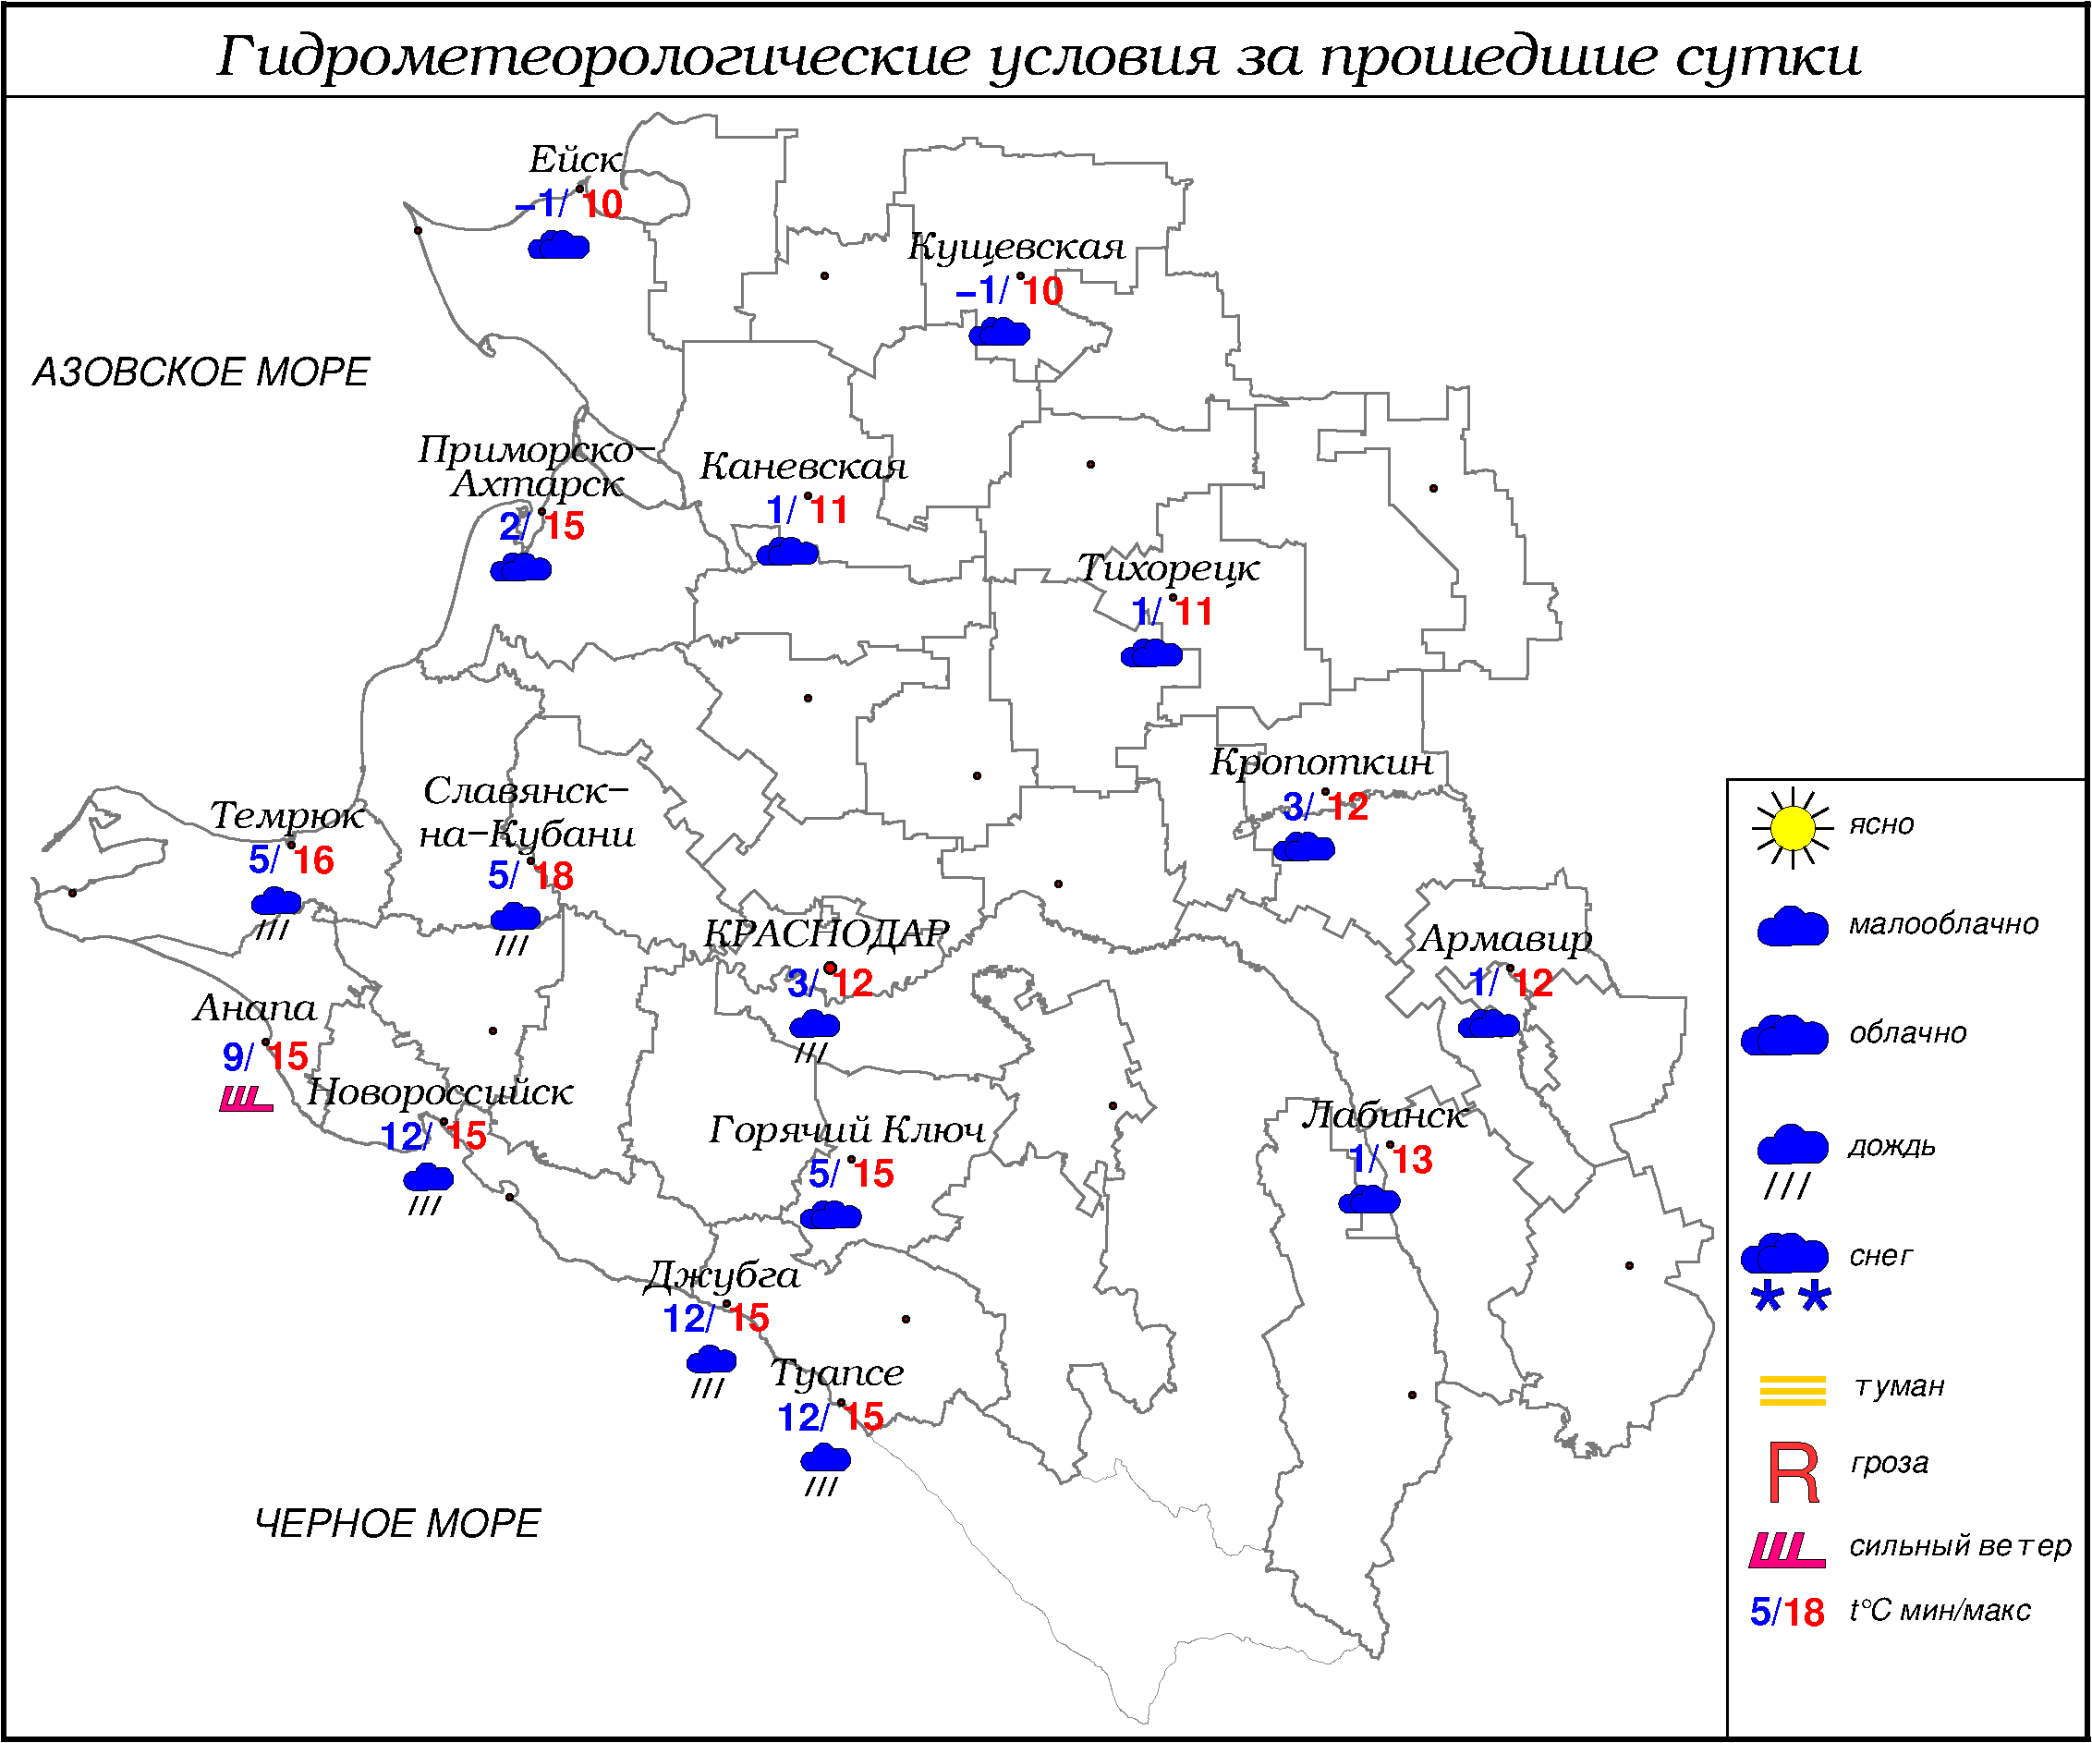

**ПРЕДУПРЕЖДЕНИЯ ОБ ОПАСНЫХ ЯВЛЕНИЯХ И НЕБЛАГОПРИЯТНЫХ**

**ГИДРОМЕТЕОРОЛОГИЧЕСКИХ УСЛОВИЯХ**

До конца суток 08.01 и в течение суток 09.01.2024г местами в крае (исключая муниципальное образование г. Сочи – зона прогнозирования ФГБУ «СЦГМС ЧАМ») ожидается комплекс метеорологических явлений: сильный дождь, местами сильный дождь со снегом, в сочетании с грозой и сильным ветром 20-25 м/с. На юго-западных притоках р. Кубань (МО Горячий Ключ, Северский, Абинский, Крымский районы) и на реках Черноморского побережья (МО Геленджик, Туапсинский район) ожидаются подъёмы уровня воды, местами с превышением неблагоприятных отметок.

До конца суток 08.01, а также в течение суток 09.01.2024 местами в крае (исключая Черноморское побережье) ожидается очень сильный снег (ОЯ), сильное налипание мокрого снега на проводах и деревьях (ОЯ), сильные гололедно-изморозевые отложения (ОЯ), сильный гололёд (ОЯ).

До конца суток 08.01.24, 09.01.24 и 10.01.2024 в горах Краснодарского края (исключая муниципальное образование г.Сочи – зона прогнозирования ФГБУ СЦГМС ЧАМ) и Республики Адыгея выше 1500 м лавиноопасно (ОЯ).

По данным ФГБУ «СЦГМС ЧАМ», в период с 18 ч 08.01.2024 до 18 ч 09.01.2024 в горах муниципального образования г. Сочи выше 1500 м н. у. м. лавиноопасно (ОЯ).

По данным ФГБУ «СЦГМС ЧАМ», до конца суток 8 января, а также ночью и до конца дня 9 января 2024г. в средних и высоких горах г. Сочи ожидается очень сильный снег.

**ОБЗОР НЕБЛАГОПРИЯТНЫХ И ОПАСНЫХ МЕТЕОРОЛОГИЧЕСКИХ**

***ЯВЛЕНИЙ ЗА ПРОШЕДШИЕ СУТКИ***

***с 06.00 07 января до 06.00 08 января***

Ночью местами в крае отмечался сильный ветер с порывами 18 м/с.

***ОБЗОР СЛОЖИВШИХСЯ НЕБЛАГОПРИЯТНЫХ И ОПАСНЫХ***

***АГРОМЕТЕОРОЛОГИЧЕСКИХ ЯВЛЕНИЙ***

Местами в северных, центральных, отдельных юго-западных и юго-восточных районах сохраняется переувлажнение верхних слоев почвы ОЯ.

***ПРОГНОЗ ПОГОДЫ***

***с 18.00 08 января до 18.00 09 января***

***по Краснодарскому краю***

Облачно. Осадки в виде дождя, мокрого снега, днем преимущественно в виде снега. Местами сильные осадки. В отдельных районах КМЯ: сильный дождь, местами сильный дождь со снегом (ОЯ), в сочетании с грозой и сильным ветром 20-25 м/с. Местами в крае (исключая Черноморское побережье) очень сильный снег (ОЯ), сильное налипание мокрого снега на проводах и деревьях (ОЯ), сильное гололедно-изморозевое отложение (ОЯ), сильный гололед (ОЯ). На дорогах гололедица, метель, снежные заносы. Ветер западной четверти с переходом на северную четверть 5-10 м/с, местами порывы 15-20 м/с, днём на Черноморском побережье 19-24 м/с. Температура воздуха ночью и утром 2…7°, днем понижение до 0…-5°; местами в северной половине края ночью и днем -3…-8°; в горах ночью и утром 0…-5°, днем понижение -2…-7°; на Черноморском побережье ночью 5…10°, на участке Анапа-Геленджик 1…6°; днем 5…10°.

***По г. Краснодару***

Облачно. Осадки ночью в виде дождя, утром и днем – мокрого снега, снега. Утром и днем налипание мокрого снега на проводах и деревьях, на дорогах гололедица, снежные заносы. Ветер западной четверти с переходом днем на северную четверть 5-10 м/с. Температура воздуха ночью и утром 5…7°, днем понижение до -3…-5°.

***По территории муниципального образования город-курорт Сочи***

***(по данным ФГБУ «СЦГМС ЧАМ»)***

Облачно. Временами дождь, местами осадки сильные, ночью и утром местами гроза, в горах мокрый снег и снег, туман. Ветер юго-восточный переходом северо-западный 9-14 м/с. Температура воздуха: ночью 6…11°, днем 7…12°. Предгорья и низкие горы ночью 3…8°, днем 3…8°.

***ПРОГНОЗ ПОГОДЫ***

***на последующие двое суток: с 18.00 09 января до 18.00 11 января***

***по Краснодарскому краю***

Переменная облачность. В начале периода местами, во вторую половину периода осадки в виде дождя, мокрого снега, снега, в отдельных районах сильные осадки. До конца суток 09.01 местами КМЯ: сильный дождь, местами сильный дождь со снегом (ОЯ), в сочетании с грозой и сильным ветром 20-25 м/с. Местами в крае (исключая Черноморское побережье) очень сильный снег (ОЯ), сильное налипание мокрого снега на проводах и деревьях (ОЯ), сильное гололедно-изморозевое отложение (ОЯ), сильный гололед (ОЯ). На дорогах гололедица. Ветер восточной четверти с переходом на западную четверть 5-10 м/с, местами порывы 15-20 м/с. Температура воздуха ночью 10.01 -10…-15°, местами в южной половине края -4…-9°, 11.01 -3…-8°, местами на Азовском побережье 0…-5°, днем 10.01 0…-5°, 11.01 0…+5°; в горах ночью 10.01 -6…-11°, 11.01 -2…-7°, днем 10.01 0…-5°, 11.01 -3…+2°.

На Черноморском побережье переменная облачность. В первой половине периода местами небольшой дождь, во второй половине периода местами дождь, переходящий в мокрый снег и снег. Ветер северной четверти с переходом на западную четверть 9-14 м/с, местами порывы 15-20 м/с, в отдельных районах 25-28 м/с. Температура воздуха ночью 10.01 -2…-7°, 11.01 0...-5°, днем 10.01 на участке Анапа-Геленджик -1…-6°, на участке Джубга-Магри 1…6°, 11.01 2…7°.

***По г. Краснодару***

***с 18.00 09 января до 18.00 11 января***

Переменная облачность. Преимущественно без осадков, в конце периода осадки в виде дождя, мокрого снега. Ветер восточной четверти с переходом на западную четверть 5-10 м/с, порывы до 15 м/с. Температура воздуха ночью 10.01 -10…-12°, 11.01 -3…-5°; днем 10.01 -1…-3°, 11.01 2…4°.

***По территории муниципального образования город-курорт Сочи***

***(по данным ФГБУ «СЦГМС ЧАМ»)***

**10 января**. Переменная облачность. Местами небольшой дождь, в предгорьях дождь со снегом. Ветер северо-западный 7-12 м/с. Температура воздуха ночью 2…7°, днем 6…11°. Предгорья и низкие горы: ночью -2…+3°, днем 1…6°.

**11 января**. Переменная облачность. Небольшой местами умеренный дождь, в предгорьях мокрый снег, снег. Ветер северо-западный 7-12 м/с. Температура воздуха ночью 1…6°, днем 4…9°. Предгорья и низкие горы: ночью -3…+2°, днем 0…+5°.

***ФАКТИЧЕСКИЕ И ОЖИДАЕМЫЕ НЕБЛАГОПРИЯТНЫЕ И***

***ОПАСНЫЕ ГИДРОЛОГИЧЕСКИЕ ЯВЛЕНИЯ***

На реках края неблагоприятные и опасные гидрологические явления не наблюдаются.

До конца суток 08.01 а также сутки 09.01.2024г на юго-западных притоках р. Кубань (МО Горячий Ключ, Северский, Абинский, Крымский районы) и на реках Черноморского побережья (МО Геленджик, Туапсинский район) ожидаются подъёмы уровня воды, местами с превышением неблагоприятных отметок.

***ОБЗОР НЕБЛАГОПРИЯТНЫХ И ОПАСНЫХ МОРСКИХ ЯВЛЕНИЙ***

На Черноморском побережье неблагоприятных и опасных морских явлений не отмечалось.

***ПРОГНОЗ ПОГОДЫ И СОСТОЯНИЯ МОРЯ***

***Азовское море***

*(восточная половина моря)*

***с 18.00 08 января до 18.00 09 января***

Осадки в виде дождя, переходящего в мокрый снег и снег. Ветер северо-восточный, восточный, ночью и утром в юго-восточной части моря юго-западный 6-11 м/с, утром и днем порывы 15-18 м/с. Температура воздуха по северной половине ночью -1...-6°, утром и днем понижение до -10°, в юго-восточной части моря ночью +1...+6°, с понижением утром и днем до -7°.

Высота волн 0,3-0,8 м, в открытой части моря до 1,1 м. В прибрежных районах первичные формы льда. Медленное обледенение судов.

***Черное море***

*(прибрежная зона от Анапы до Джубги)*

***с 18.00 08 января до 18.00 09 января***

Ветер северо-восточный северный 5-10 м/с, местами порывы 15-20 м/с, днем порывы 19-24 м/с. Осадки, местами сильные, гроза. Видимость более 2 км. Высота волн 1,3-1,5 м, зыбь юга. Температура воздуха ночью 1…6°, днем 3…8°

***Черное море***

*(прибрежная зона от Джубги до Магри)*

***с 18.00 08 января до 18.00 09 января***

Ветер южный, юго-западный 9-14 м/с, ночью и утром порывы 15-20 м/с. Дождь, утром временами сильный, гроза. Видимость в осадках 1-2 км. Высота волн 1,5-2,5 м, зыбь от юго-запада. Утром и днем в порту Туапсе слабый тягун. Температура воздуха ночью 5...10°, днем 7...12°.

***Черное море***

*(прибрежная зона от Магри до Веселого)*

***(по данным ФГБУ «СЦГМС ЧАМ»)***

***с 18.00 08 января до 18.00 09 января***

Ветер юго-восточный днем переходом северо-западный 6-11 м/с, местами порывы 12-17 м/с. Временами дождь, местами сильный, ночью и утром местами гроза. Видимость более 2 км. Высота волн ночью 0,7-1,2 м, утром и днем 1,3-1,8 м зыбь от ЮЗ. Температура воздуха ночью 6…11°, днем 7…12°.

***ИНФОРМАЦИЯ ПО МОНИТОРИНГУ ЗАГРЯЗНЕНИЯ ОКРУЖАЮЩЕЙ СРЕДЫ***

По данным сети пунктов наблюдений, на территории Краснодарского края экстремально высокого уровня загрязнения окружающей среды не зарегистрировано.

По данным наблюдений метеостанций края, мощность экспозиционной дозы гамма-излучения не превышала естественного радиационного фона.

Заместитель начальника ФГБУ «Северо-Кавказского УГМС» -

начальник Краснодарского ЦГМС В.В. Оганов

Краснодар, ул Рашпилевская, 36,тел. 262-41-61